- 电磁学单位制
电磁学中常用MKSA有理制和高斯单位制。现国际统一使用SI制。国际单位制中EMS的单位制就是MKSA有理制，本书已普遍用此。
§1 单位制和量纲
一、单位制
物理量一般包括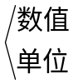，因物理量之间有物理规律联系，故可选一些作为基本量，并为每一基本量规定一基本单位，例如：长度（L）……米（m）
质量（M）……千克（kg）
时间（t）……秒（s）
其它量称为导出量，导出量的单位称导出单位。导出量的单位常用定义、定律导出，如：
速度（v）……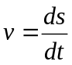，m/s
加速度（a）……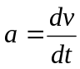，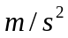
按上述方式制定的一套单位称为单位制。如上述即MKS单位制。
二、基本量、基本单位
虽然基本量的确定具一定任意性，但一般总是选那些在各种公式中出现多、联系广
的量，便于导出其它。但基本量的个数不宜过多或过少，这因为：
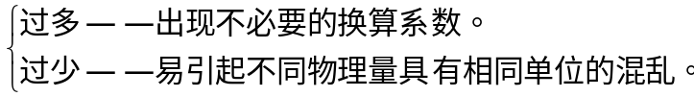
基本量和基本单位选择不同，构成不同单位制，例如：
力 学 中 电 学 中
CGS单位制； MKS单位制。 绝对静电单位制； MKSA有理制。
基本量：长度、质量、时间； 同左 同CGS； 长度、质量、时间、电流强度
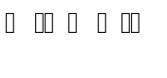
基本单位：cm g s m kg s m kg s A
三、物理量单位的导出
选定了基本量和基本单位，可以导出其它物理量的单位
1、根据新物理量的定义式导出。
例如：，确定v的单位为：米/秒。
2、利用物理规律导出（需适当选择系数）。
例如：
① 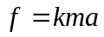
令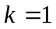，规定f的单位：牛顿==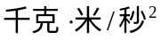。
② 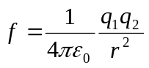
因该式中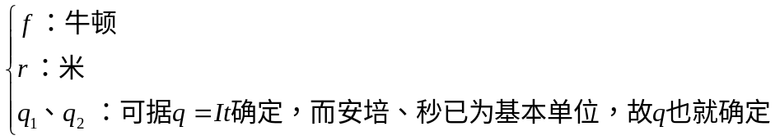，
但此式中系数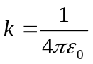就不能任意规定，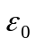的单位为：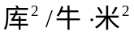，其数值由实验测量。
四、物理量的量纲
- 量纲
依据所选单位制中基本量的符号字母并带有指数形式表出每个物理量的单位形式。
如力学中：长度L、质量M、时间T，任一力学量的量纲可写成
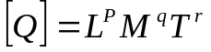
量纲指数P、q、r可正、负，可整数、分数。示例如下
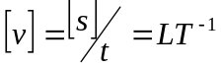
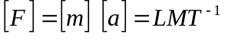
同一物理量在不同单位制中其量纲可不同。
2、用途举例
（1）进行单位换算。
（2）检验建立公式（规律）的正误。

